модель ALA774R
ОХРАННЫЙ КОМПЛЕКС С ДИСТАНЦИОННЫМ УПРАВЛЕНИЕМ
РУКОВОДСТВО ПО ЭКСПЛУАТАЦИИ

СОДЕРЖАНИЕ:
- ФУНКЦИОНИРОВАНИЕ С ПУЛЬТА…………………………………………….………………….………..3
B. ДВОЙНЫЕ ФУНКЦИИ LCD БРЕЛКА………………………………..………………….……….. 4
C. ИНДИКАЦИЯ СВЕТОДИОДА…………………………………………………………………….……………. 4
D. «ЧИРП» индикатор…..……………………………………………………………………………..……. 4
E. ПАРКОВОЧНЫЕ ОГНИ ……..…………………………………………………………………………..….……. 4
F. УСЛОВИЯ РАБОТЫ В РЕЖИМЕ «ТРЕВОГА»……………………………………………………………… 4
G. ПОСТАНОВКА В ОХРАНУ- ОХРАНА И ЗАКРЫВАНИЕ…………………………………………………… 4
Сенсорный индикатор неисправностей
Тихая постановка/снятие охраны
Бесшумный модус работы
Обход шок- сенсора
Авто отключение стартера
Функция скрытой тревоги
H. АВТО ПОСТАНОВКА В ОХРАНУ……………..……………..………………………………………………. 5
Авто постановка в охрану при автозапирании дверей
Обход автопостановки в охрану
I. ОТКЛЮЧЕНИЕ РЕЖИМА ОХРАНЫ – ОТПИРАНИЕ/СНЯТИЕ С ОХРАНЫ………………..…………. 5
СЛУЧАЙНЫЙ ВЫХОД ИЗ СИСТЕМЫ ОХРАНЫ
Габариты
Двушаговое отпирание дверей
Авто перепостановка в режим охраны
J. ОТКЛЮЧЕНИЕ РЕЖИМА ОХРАНЫ БЕЗ ПУЛЬТА……..…………………………………………………… 5
Обход Тревоги (Override) без Pin Code
Обход Тревоги (Override) с Pin Codе
K. VALET РЕЖИМ ……………………………….……………..…………………………………………………… 6
ВКЛ.
ВЫКЛ.
Дистанционное управление
L. ПОИСК АВТОМОБИЛЯ…………………………………………………………….………………………… 6
M. РЕЖИМ «ПАНИКА» .………………………………………………………………………………...…………… 6
N. ЗАЩЕЛКИВАНИЕ TRIGGER СИСТЕМЫ ……………………..…………………………..……….………… 7
Выкл иконок триггеров и мелодии
Защита от ложных срабатываний
O.РЕЖИМ ANTI CAR- JACKING ………………………………………………………………………………….. 7
ВКЛ. режима
Автоматическое вкл. режима Anti Car Jacking
Срабатывание системы в режиме Anti Car Jacking
Обход системы для откл. режима Anti Car Jacking
P. ПРОВЕРКА ТРИГГЕРОВ ДВЕРЕЙ КАПОТА БАГАЖНИКА……………………………….….…...…….. 8
Q. ПРОВЕРКА ФУНКЦИОНИРОВАНИЯ СИСТЕМЫ……………………………………..……….………... 8
R. ВЫЗОВ ВОДИТЕЛЯ(ОПЦИЯ). ………..…………………………….…………..……………………..……… 8
S. ФУНКЦИЯ САЛОННОГО ОСВЕЩЕНИЯ ……………………..………………..……………….……..…... 9
T. КОНТРОЛЬ ЗАЖИГАНИЯ. ОТКРЫВАНИЕ/ЗАКРЫВАНИЕ ДВЕРЕЙ…….……………………….…...9
U. ДИСТАНЦИОННОЕ ОТКРЫВАНИЕ БАГАЖНИКА (КАНАЛ 3) ПРОГРАММИРОВАНИЕ….…….. 9
V. (КАНАЛ 4) ПРОГРАМИРОВАНИЕ ТАЙМЕРА …..………………………………………………....…..…... 9
W. (КАНАЛ 5) ПРОГРАМИРОВАНИЕ ТАЙМЕРА ..……………………………………………..….…….…. 9
X. (КАНАЛ 6) ПРОГРАМИРОВАНИЕ ТАЙМЕРА .…………………………………………….….…..…….. 9
Y. ЭНЕРГОНЕЗАВИСИМАЯ ПАМЯТЬ …………………………………………………………..….….…… 9
Z. РЕЖИМ РАБОТЫ СИСТЕМЫ БЕЗОПАСНОСТИ ВТОРОГО АВТОМОБИЛЯ…………..…….…..…. 10
LCD БРЕЛОК:
A. ЗАМЕНА ЭЛЕМЕНТА ПИТАНИЯ………………………….……………………………………………….…. 10
B. LCD ИКОНКИ И ИХ ФУНКЦИИ……………….. ……….…………………………………………………..… 10
C. ПРОГРАММИРОВАНИЕ БРЕЛКА LCD…………………… …………………………………………….… 11
1. ВКЛ. дисплея
2. Режим сохранения энергии
3. ВЫКЛ, иконок и мелодий
4. ВЫКЛ. мелодии.
5. Блокировка кнопок
6. Вибрация/Выбор мелодий
7. ВКЛ,/ОТКЛ. Сигнала «БИ»
8. Индикатор уровня зарядки батареи.
9. Установка таймера обратного отсчета
10. Индикация зоны действия

D. УСТАНОВКА ТАЙМЕРА………………………….………………………..…………………….…………..… 12
1. Установка.
2. Установка таймера датчика тревоги
3. Установка обратного отсчета таймера

ФУНКЦИИ:
- ФУНКЦИЯ БРЕЛКА:
Кнопка на пульте | Функция | Примечания
 | Запирание дверей& Постановка в охрану
- | Постановка в охрану и откл. двухуровневого шок-сенсора | Жать дважды в теч. 3 сек
- - | Постановка в охрану и бесшумный режим работы | Жать в теч. 3 сек
 - | Системы постановки в охрану и функция скрытой тревоги | Жать в теч. 3 сек
+  | Тихая постановка/снятие с охраны | Зажигание в положении «off»
+ (2-sec) | Режим Anti Car-Jacking | Зажигание в полож. «on» жать и держать 2 сек
 | Отпирание дверей и снятие системы с охраны
(2-sec) | Снятие с охраны и открывание багажника | Жать и держать 2 сек
- | Система двушаговаго отпирания дверей и снятие с охраны | Жать дважды в теч. 3 сек
(2-sec) | Дистанционное открывание багажника (канал 3) | Жать и держать 2 сек
- | Обход автоматической постановки в режим охраны | При отключенной системе охраны
- - | Дистанционное управление вкл./выкл. режима Valet
 | Поиск автомобиля
(3-sec) | Функция паника | Жать и держать 3 сек
+ | Канал# 4 Прогр. таймера (4)
+ | Канал # 5 Прогр. таймера (5)
+ | Канал # 6 Прогр. таймера (6)
II | Переключение на управление второго автомобиля | Для стандартных брелков

B. ДВОЙНЫЕ ФУНКЦИИ LCD БРЕЛКА:
Кнопка на пульте | Функция | Примечания
- (C) | Проверка триггеров системы | Жать в теч. 3 сек
- - (C) | Проверка функционирования системы | Жать в теч. 3 сек
- () | Вызов водителя (опция) | Жать в теч. 3 сек
(1 sec) | Вкл. дисплея брелка LCD на 5 сек | Жать в теч. 1 сек
- - | Откл. иконок и мелодий с дисплея LCD брелка | Жать в теч. 3 сек
- + (2  sec) | Переход на управление второй машиной | Жать в теч. 3 сек

C. ИНДИКАЦИЯ Светодиода брелка:
Светодиод | Функции |  | Светодиод | Функции
Отключен | Режим охраны не включен |  |  | Zone 1 / Триггер предупреждения
Пульсирующее мигание | Режим охраны включен |  | 2 мигания... пауза | Zone 2 / Триггер багажника/капота
Мигание | Автоматическое отключение стартера |  | 3 мигания... пауза | Zone 3 / Триггер тумблера дверей
Быстрое мигание | Автоматическое включение охраны |  | 4 мигания... пауза | Zone 4 / Триггер шок-сенсора
Включен | Valet ражим |  | 5 мигания... пауза | Zone 5 / Триггер зажигания
Пауза | Персональное отключение системы

D. «ЧИРП» индикатор: E. ПАРКОВОЧНЫЕ ОГНИ:
Чирп | Функции |  | Парковочные огни | Функции
1 раз | В охране |  | 1 мигание | В охране
2 раза | Снято с охраны |  | 2 мигания | Снято с охраны
3 раза | Предупреждение о неприкрытых дверях |  | 3 мигания | Снятие с охраны по триггеру
4 раза | Снятие с охраны по триггеру |  | 12 миганий | Поиск машины
6 раз | Поиск машины

F. УСЛОВИЯ РАБОТЫ В РЕЖИМЕ «ТРЕВОГА»:
 | Сирена/Сигнал | Габариты | Светодиод | Двери | Стартер | Салонное освещение
1. Постановка в охрану | 1 или 3 ЧИРПа | 1 мигание | Медленное мигание | Запирание | ОТКЛ
2. Снятие с охраны | 2 или 4 ЧИРПа | 2 или 3 мигания |  | Отпирание |  | Вкл. на 30 -сек
3. Триггер | Тревога | мигание | Медленное мигание |  | ОТКЛ | мигает
4. Иммобилайзер |  |  | Быстрое мигание |  | ОТКЛ
5. Паника | Тревога | мигание |  |  |  | мигает
6. Car-Jacking | Тревога | мигание |  |  | ОТКЛ | мигает
7.Поиск автомобиля | 6 ЧИРПов | 12 миганий |  | Запирание

G. ПОСТАНОВКА В ОХРАНУ – ЗАПИРАНИЕ И ВКЛ. ОХРАНЫ:
- Нажмите кнопку на брелке.
- Прозвучит один «ЧИРП» сирены, фонари вспыхнут один раз, показывая что система охраны включена. Дверь автомобиля закроется при включении системы охраны.

Охрана системы  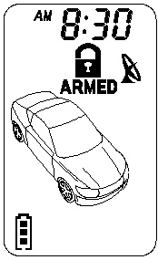 | Неприкрытая дверь  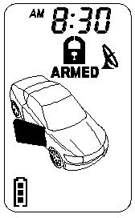 | Неприкрытый Багажник/капот  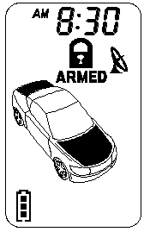 | Убрать иконку «Flash»:  Нажмите кнопку «set» три раза в теч. 3 сек – иконка «Flash» исчезнет с дисплея брелка.
ПРЕДУПРЕЖДЕНИЕ О НЕПРИКРЫТЫХ ДВЕРЯХ: Если сирена издаст три «ЧИРПа», значит что то не закрыто до конца, двери, капот, багажник, люк. (см.раздел «Охрана» п. 1-4).
ТИХАЯ ПОСТАНОВКА/СНЯТИЕ В ОХРАНУ: Нажмите кнопки и и произойдет вкл. или выкл. системы безопасности. Не будет слышен «ЧИРП», а сигналом будет мигание габаритов.
ОБХОД ШОК-СЕНСОРА: Нажмите кнопку два раза в теч. 3 сек , произодет включение системы охраны и обход шок-сенсора. Для подтверждения активации режима обхода сенсора система издаст еще один «ЧИРП». Функция обхода сенсора программируется для активации непосредственно перед постановкой в охрану на 1 раз. Система охраны вернется к нормальному функционированию при следующей постановке в охрану.
БЕСШУМНЫЙ РЕЖИМ РАБОТЫ: Нажмите кнопку один раз, сирена издаст один «ЧИРП», система охраны включена. Нажмите кнопку еще два раза в теч. 3 сек. Сирена еще раз издаст один «ЧИРП», теперь система работает в бесшумном режиме, в этом режиме включите зону 4 шок-сенсора, триггер таймера сократится с 30 сек до 15 сек. Функция бесшумного режима работы программируется для активации непосредственно перед постановкой в охрану на 1 раз. Система охраны вернется к нормальному функционированию при следующей постановке в охрану.
РЕЖИМ ИММОБИЛАЙЗЕРА: (см раздел Тревога п. I - 2)
Целью данной функции является защита автомобиля от кражи в независимости от того включена или нет охранная система.
Стартер автомобиля будет отключен через 60 сек после отключения зажигания.
Как только ключ зажигания повернут обратно светодиод будет быстро мигать в теч. 1 мин. После этого периода времени светодиод будет мигать медленно (в 2 раза медленнее чем при включенной системе охраны), чтобы показать что иммобилайзер активирован и система не будет реагировать ни на какие триггеры кроме триггера зажигания.
ФУНКЦИЯ СКРЫТОЙ ТРЕВОГИ: Нажмите сначала кнопку; в теч. 3 сек жмите кнопку для активации функции скрытой тревоги. Система безопасности будет работать в этом режиме. Сирена /сигнал будут приглушены даже если сработают сенсоры в режиме охраны.

H. АВТОМАТИЧЕСКАЯ ПОСТАНОВКА В ОХРАНУ:
Постановка/снятия с охраны контролирует систему безопасности посредством пульта. Система безопасности имеет опцию автоматической постановки в охрану, которая позволяет встать в охрану через 30 сек после закрытия последней двери. Для этого надо:
- Повернуть обратно ключ зажигания и выйти из автомобиля
- После того как все двери закрыты, светодиод системы охраны будет быстро мигать 30 сек. Если вы вновь откроете дверь капот багажник, светодиод перестанет мигать. Он вновь начнет мигать, когда все двери автомобиля закрыты.
3. Через 30 сек. система автоматически вернется в режим охраны, сирена издаст один «ЧИРП» и габариты вспыхнут 1 раз.
АВТОМАТИЧЕКАЯ ПОСТАНОВКА В РЕЖИМ ОХРАНЫ С АВТОМАТИЧЕСКИМ ЗАПИРАНИЕМ ДВЕРЕЙ (см. раздел Тревога п. I – 2)
Двери автомобиля запираются автоматически после совершения всего цикла автоматической постановки в охрану.
ОБХОД АВТОМАТИЧЕСКОЙ ПОСТАНОВКИ В ОХРАНУ: Пока не включена система охраны, нажмите 2 раза кнопку система ответит одним «ЧИРПом» и включится светодиод, система безопасности будет оставаться в этом режиме любое время. Чтобы выйти из этого режима нажмите на брелке кнопки или система вернется к нормальной работе.

I. ОТКЛЮЧЕНИЕ РЕЖИМА ОХРАНЫ – ОТПИРАНИЕ/СНЯТИЕ С ОХРАНЫ:
- Нажмите кнопку на брелке.
- Сирена издаст 2 «ЧИРПа» и парковочные огни вспыхнут дважды, показывая что система не находится в режиме охраны, двери автомобиля автоматически отпираются и салонное освещение включается на 30 сек при выходе с режима охраны.

Cистема не в режиме охраны  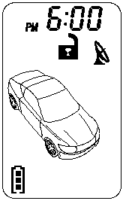 | Триггер дверей  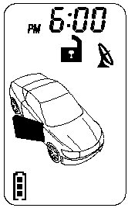 | Триггер багажника/капота  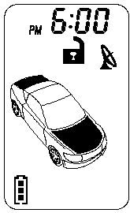 | Триггер шок-сенсора  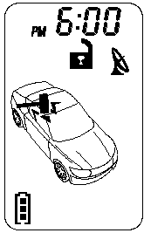 | Триггер зажигания  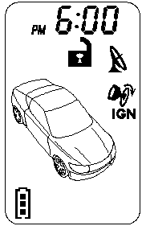
ОТКЛЮЧЕНИЕ ИКОНКИ FLASH: Нажмите кнопку три раза, чтобы стереть иконку flash на дисплее брелка
СЛУЧАЙНЫЙ ВЫХОД ИЗ СИСТЕМЫ ОХРАНЫ: Если сработала тревога при выходе системы из охраны сирена издаст 4 «ЧИРПа», габариты вспыхнут 3 раза.
ГАБАРИТЫ: (см. Режим Тревога п.“II - 4”): Данная функция включает парковочные огни на 30 сек. при сигнале отпирания и на 10 сек. при сигнале запирания.
ДВУШАГОВОЕ ОТПИРАНИЕ ДВЕРЕЙ: Эта функция запирания двери со стороны водителя при не включенной системе охраны. Нажатием кнопки второй раз в теч. 3 сек отпирает все другие двери.
АВТОПЕРЕПОСТАНОВКА В РЕЖИМ ОХРАНЫ:(см. Раздел Тревога п. “I - 3”): Если выбирается эта функция, то система охраны включается автоматически в теч. минуты после выхода из режима охраны с пульта. Автоматическая постановка в охрану не произойдет если будут открываться двери во временной промежуток 1 минуты.

J. ОТКЛЮЧЕНИЕ РЕЖИМА ОХРАНЫ БЕЗ ПУЛЬТА (см. Раздел Тревога п. V - 2)
ОБХОД ТРЕВОГИ (OVERRIDЕ) БЕЗ PIN CODE: (Factory Default Setting)
Функция Override используется при утере или поломке брелка.
- Включите зажигание раздастся сигнал тревоги.
- В теч. 10 сек поверните рычаг Valet
Сигнал тревоги прекратится произойдет вхождение в неохраняемый режим. Теперь вы можете заводить и управлять автомобилем как обычно.
ОБХОД ТРЕВОГИ (OVERRIDE) С PIN CODE: (см. раздел Тревога п.V - 2)
В отличие от Valet тумблера, который легко найти и вывести из строя это охранный комплекс позволяет программировать персональный Pin Code. Предлагается более высокий уровень безопасности.
1. Включите зажигание. (Раздастся сигнал тревоги.)
2. В теч. 5 сек введите Ваш первый цифровой код, повернув Valet тумблер (после этого прекратится сигнал тревоги, мигание парковочных огней, но автомобиль нельзя будет завезти).
3. В теч. 15 сек после ввода последнего цифрового кода (первый код), выключите и сразу включите зажигание.
4. В теч. 15 сек введите Ваш второй цифровой код, поворотом Valet тумблера.
5. Выключите зажигание. Сирена издаст 4 «ЧИРПа», 3 мигания парковочных огней. Система выведена из режима охраны.
Примечание 1: Вы должны обойти систему тревоги за 1 мин. Иначе комплекс автоматически встанет в режим охраны.
НАПРИМЕР: Для того чтобы обойти систему, имея персональный код 83 Вы делаете следующее;
- Включите зажигание (Раздастся звук сирены).
- В теч. 5 сек поверните Valet тумблер 8 раз
- В теч. 15 сек введите последнюю цифру кода выключите и снова включите зажигание.
- В теч. 15 сек поверните Valet тумблер 3 раза.
- Выключите зажигание, 4 «ЧИРПа» сирены, 3 мигания габаритов дадут знать, что комплекс снят с охранного режима.

K. РЕЖИМ «VALET»: (Система в режиме «VALET» или снятие с охраны)
Режим valet помогает Вам не активировать все функции тревоги, избегая необходимость передавать брелок техническому персоналу (парковщикам и т.д.). Когда система охраны в режиме valet все функции тревоги не активированы, однако будет функционировать в режимах «паника» и «дистанционное закрывание дверей». Чтобы использовать режим valet система должна быть сначало выведена из режима охраны при помощи брелка или вручную.
ВКЛ.
1. При выключеном режиме охраны включите зажигание.
2. Толкните и удерживайте переключатель valet в теч. 2 сек до включения LED. LED будет оставаться включенным в теч. работы режима valet.
ВЫКЛ:  1. Вернитеcь к нормальному управлению, включите зажигание.  2. Толкните и удерживайте переключатель valet, Led выключится, показывая что система вышла из режима valet'.  ДИСТАНЦИОННОЕ УПРАВЛЕНИЕ РЕЖИМА VALET: (Система в режиме «VALET» или снятие с охраны)  Нажмите и отпустите кнопку на пульте 3 раза подряд чтобы ввести/вывести режим Valet. Подтверждением ввода режима будет 1 мигание парковочных огней, вывода из режима – 2 мигания. | Дистанционное запирание дверей  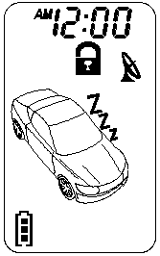 | Дистанционное отпирание дверей  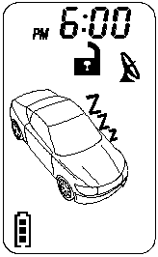
L. ПОИСК АВТОМОБИЛЯ  Нажмите кнопку чтобы активировать функцию поиск автомобиля, сирена издаст 6 «ЧИРПов», парковочные огни будут мигать 12 раз, чтобы Вы легко могли найти Ваш автомобиль. |  |  | 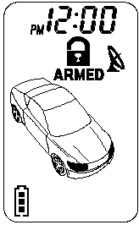
M. ПАНИК - ФУНКЦИЯ: (см. раздел Твевога п. V-4.)
Данная функция может производиться с брелка в случае опасности.
- Нажмите и удерживайте кнопку в теч. 3 сек. Немедленно раздастся сигнал тревоги.  - Во время работы в режиме «паника» нормальное функционирование этой кнопки брелка будет приостановлено. Кнопки и используются для открывания/закрывания дверей, (если опция установлена), но если нажата кнопка , двигатель будет выключен, (а где установлена) – двигатель сможет завестись.  3. Для включения сигнала тревоги нажмите кнопку еще раз в теч. 3 сек. При этом если любая кнопка брелка (за исключением ) нажата и отпущена, режим «паника» будет сразу же выключен. | 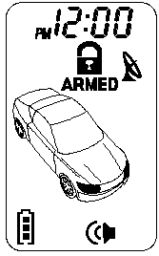

4. Если кнопка не нажата сигнал тревоги автоматически отключится через 30 сек.

N. ТРИГГЕРНЫЕ ДАТЧИКИ СИГНАЛИЗАЦИИ
Находясь в режиме охраны Ваш автомобиль защищен следующим образом:
- При легком ударе – услышите предупредительный сигнал.
- При тяжелых ударах, открытых дверях (багажник, капот) – при включении зажигания сработает запрограммированная система тревоги.
Режим иммобилайзера (если он установлен) блокирует стартер. Сирена/клаксон, парковочные огни и салонное освещение будут включаться по тревоге вторжения 30 сек, потом выключатся, автоматически переустановятся и встанут в охрану. Если один из датчиков все еще будет сигналить об опасности – тревога будет работать 6 циклов по 30 сек.
Триггер багажника/ капота  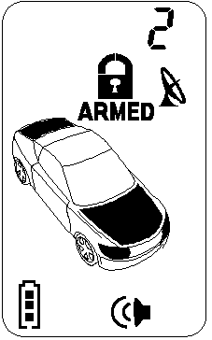 | Триггер дверей  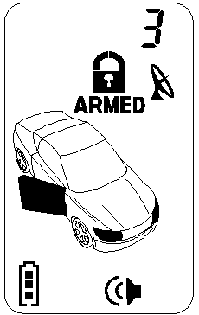 | Противоудар-  ный триггер  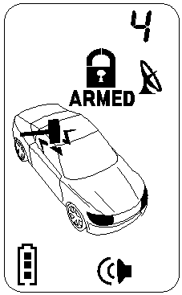 | Триггер зажигания  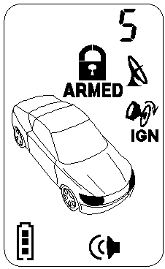 | Триггер габаритов  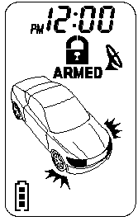
ВЫКЛЮЧЕНИЕ ЗВУКОВОГО СИГНАЛА: Дисплей брелка оповестит о тревоге сигнальной мелодией и вспыхиванием иконки триггера. Нажатием любой кнопки на брелке можно отключить мелодию.
ВЫКЛЮЧЕНИЕ ИКОНКИ И МЕЛОДИИ: При срабатывании тревоги дисплей оповестит Вас об этом мелодией и миганием иконки триггера. Нажатием кнопки три раза Вы уберете мелодию и мигание с дисплея брелка.
ЗАЩИТА ОТ ЛОЖНЫХ СРАБАТЫВАНИЙ: Ваш комплекс имеет схему устранения шума, которая предохраняет от ложного срабатывания следующим образом:
Тревога срабатывает 5 раз. Каждый раз тот же датчик вызывает тревогу. Схема устранения шума распознает эти данные как ложную тревогу. После 5-го срабатывания данного триггера, система устранения шума обходит этот датчик до подтверждения тревоги с других триггеров. Система устранения шума по разному активизируется на дверях , капоте, багажнике. После 6 циклов срабатывания триггера дверей, они будут игнорироваться системой до прекращения сигналов триггера.

O. РЕЖИМ ANTI CAR- JACKING
Внимание: Если Вам не требуется эта функция не забудьте отключить ее (“OFF”) (см. Раздел Тревога п. III - 1) На заводе ставится положение «OFF»
ВКЛЮЧЕНИЕ РЕЖИМА ANTI CAR JACKING:
- Нажмите обе кнопки и одновременно в теч. 2 сек. при включенном зажигании. Парковочные огни будут гореть 15 сек, давая знать, что система входит в режим Car Jacking.
- Находясь в этом режиме, система сработает при открывании/закрывании дверей с включенным зажиганием автомобиля.
АВТОМАТИЧЕСКОЕ ВКЛЮЧЕНИЕ РЕЖИМА ANTI CAR- JACKING:
- Включите зажигание. Система сходит в режим car jacking.
2. Находясь в этом режиме, система сработает при открывании/закрывании дверей с включенным зажиганием автомобиля.
СРАБАТЫВАНИЕ РЕЖИМА ANTI CAR -JACKING:
a). через 50 сек после срабатывания системы, сирена будет издавать «ЧИРПы» в теч. 15 сек.
b). в теч. этих 15 сек Вы должны повернуть Valet тумблер для отключения этого режима, иначе произойдет второй цикл режима car jacking
c). через 65 сек после срабатывания системы система начнет тревогу и замигают парковочные огни.
d). через 90 сек после срабатывания системы:
- сирена гудит, огни мигают
- включится иммобилайзер
- режим будет работать до истощения энергии
ОБХОД СИСТЕМЫ ДЛЯ ОТКЛЮЧЕНИЯ РЕЖИМА ANTI CAR- JACKING:
Обход системы для отключения режима car jacking. Включите зажигание, поворачивайте тумблер Valet в теч. 10 сек, сирена отключится, система выйдет из режима охраны.

Примечание: Если Вы используете персональный pin code для большей безопасности Вашего автомобиля Вам потребуется его использовать для полного вывода системы из режима охраны.  P. ПРОВЕРКА ТРИГГЕРОВ ДВЕРЕЙ КАПОТА БАГАЖНИКА (для двухсторонних функций брелка)  Нажмите кнопку потом жмите кнопку (C) в теч. 3 сек Система ответит звучанием мелодии и все данные триггеров будут изображены на дисплее. | 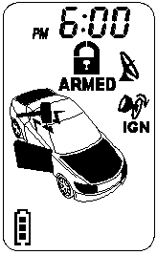
Q. ПРОВЕРКА ФУНКЦИОНИРОВАНИЯ СИСТЕМЫ (для двухсторонних функций брелка)  Когда Вы хотите проверить состояние системы по LCD дисплею нажмите 2 раза кнопку потом кнопу (C) в теч. 3 сек. Система ответит звучанием мелодии а дисплей станет ярко освещен.  R. ВЫЗОВ ВОДИТЕЛЯ(ОПЦИЯ) (для двухсторонних функций брелка)  Очень полезна функция вызова водителя. | 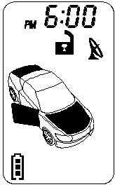
ВЫЗОВ ВОДИТЕЛЯ ИЗНУТРИ
При выключенном зажигании нажмите и удерживайте тумблер Valet в теч. 2 сек или нажмите тумблер пейджера на антене пульта 1 раз чтобы вызвать водителя, Автомобиль издаст 1 «ЧИРП», прозвучит мелодия вызова. На LCD дисплее пульта загорится иконка “”
ВЫЗОВ ВОДИТЕЛЯ СНАРУЖИ
Если кто-то пытается вызвать Вас стуком по расположенному внизу лобового стекла датчику вызова (опция), мелодия вызова звучит из Вашего брелка и на дисплее загорается иконка “”
- Нажмите кнопку на пульте, затем в теч. 3 сек жмите кнопку (), чтобы активировать функцию вызова водителя снаружи. Автомобиль издаст 1 «ЧИРП» с пульта прозвучит мелодия и загорится иконка "" на дисплее, подтверждая активацию функции.  - В случае стука по датчику вызова автомобиль издаст 1 «ЧИРП» с пульта прозвучит мелодия и загорится иконка "" на дисплее.  3. Включите зажигание или нажмите кнопку чтобы ввести систему в режим охраны или нажмите кнопку | 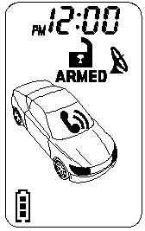
чтобы вывести из режима, таким образом, Вы выходите их функции вызова водителя снаружи.

S. ФУНКЦИЯ САЛОННОГО ОСВЕЩЕНИЯ
Сигнализация имеет уникальную функцию выключения салонного освещения:
- При выходе их режима охраны свет в салоне будет гореть 30 сек.
- При попытке взлома автомобиля свет в салоне будет мигать вместе с сиреной.
Примечание: Включите зажигание или Тревога отключит салонное освещение.

T. КОНТРОЛЬ ЗАЖИГАНИЯ. ОТКРЫВАНИЕ/ЗАКРЫВАНИЕ ДВЕРЕЙ (см.раздел Тревога п. II – 2 ).
Если замки дверей автомобиля подключены к охранному комплексу, они будут автоматически заперты при включении зажигания, а так же отперты при выключении зажигания.  U. ДИСТАНЦИОННОЕ ОТКРЫВАНИЕ БАГАЖНИКА (КАНАЛ 3) ПРОГРАММИРОВАНИЕ  Нажмите и удерживайте кнопку на пульте в теч. 2 сек чтобы открыть багажник и др. электроприборы. | 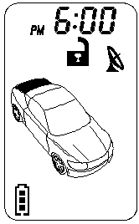
V. (КАНАЛ 4) ПРОГРАМИРОВАНИЕ ТАЙМЕРА (см. Раздел Тревога п. IV – 2)
Нажмите кнопки (4) и (4) одновременно чтобы активировать функцию 4 канала. Вы можете программировать встроенный таймер для того чтобы производить сигналы продолжительностью от 1 сек до 2 мин.
Например, таймер можно программировать для включения фар закрытия окон и люка.
W. (КАНАЛ 5) ПРОГРАМИРОВАНИЕ ТАЙМЕРА (см. Раздел Тревога п. IV – 3 )
Нажмите на пульте кнопки (5) и (5) одновременно чтобы активировать функцию 5 канала. Вы можете программировать встроенный таймер, для того чтобы производить сигналы продолжительностью от 1 сек до 2 мин.
Например, таймер можно программировать для включения фар закрытия окон и люка.
X. (КАНАЛ 6) ПРОГРАМИРОВАНИЕ ТАЙМЕРА (см. Раздел Тревога п. IV – 4)
Нажмите на пульте кнопки (6) и (6) одновременно чтобы активировать функцию 6 канала. Вы можете программировать встроенный таймер, для того чтобы производить сигналы продолжительностью от 1 сек до 2 мин.
Например, таймер можно программировать для включения фар закрытия окон и люка.
Y. ЭНЕРГОНЕЗАВИСИМАЯ ПАМЯТЬ:
Эта функция позволяет системе сохранить свое состояние в случае временного отключения питания.

Z. . РЕЖИМ РАБОТЫ СИСТЕМЫ БЕЗОПАСНОСТИ ВТОРОГО АВТОМОБИЛЯ:
Ваш 5-кнопочный пульт может быть использован для управления охранной системой второго автомобиля. Для программирования охранного комплекса второго автомобиля используйте руководство для программирования брелка. Все параметры сохраняются за исключением следующего:
Для стандартных брелков:
- Перед тем как нажать любую из кнопок на брелке нажмите кнопку II на брелке.
- При нажатии кнопки II светодиод на дисплее загорится в теч. 3 сек, оповещая что введен pin code второго брелка.
- Пока светодиод горит Вы можете управлять системой охраны второго автомобиля нажатием кнопок.

Для двустороннего LCD брелка:
Управление вторым автомобилем:  1. Сначала нажмите кнопку , жмите кнопки и вместе в теч. 2 сек, при этом раздастся сигнал и на дисплее брелка появится иконка “” – произведен ввод pin code второго брелка.  2. Пока горит иконка “” на дисплее LCD Вы можете управлять охранной системой второго автомобиля. При нажатии кнопок будут слышны два коротких сигнала. | 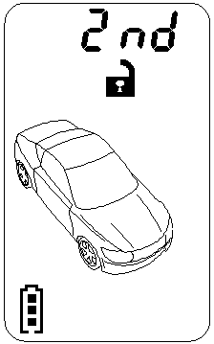
Возвращение к управлению первым автомобилем:  1. Сначала нажмите кнопку в теч. 3 сек нажмите и удерживайте кнопки и вместе в теч. 2 сек при этом будет слышен долгий сигнал и на дисплее появится иконка таймера “” , показывая что система вернулась к pin code первого автомобиля.  2. Пока горит иконка таймера “” Вы можете управлять охранной системой первого автомобиля при этом брелок издает один короткий сигнал при нажатии кнопок. | 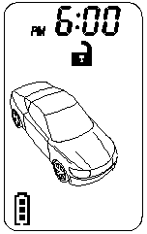

Жидкокристаллический (LCD) БРЕЛОК:
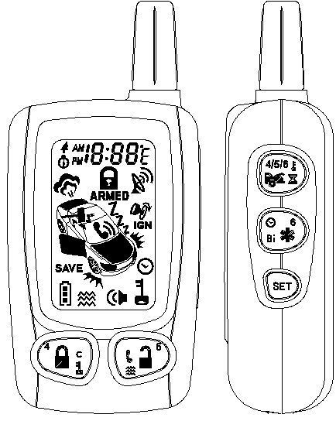 | 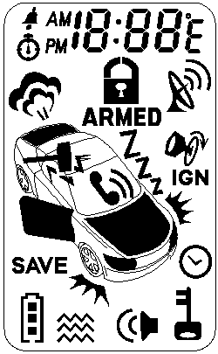 | 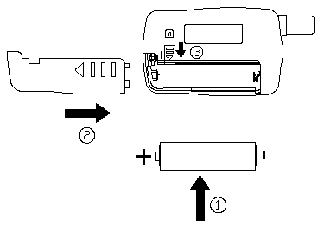
Примечание: При возникновении радио помех радиус действия брелка сокращается.

A. Замена блока питания:
Питание брелка производится одной батарейкой 1.5V AAA Alkaline. Иконка  оповещает о низком заряде батарейки. При замене батареек произойдет звуковой сигнал, часы на дисплее покажут время AM12:00. Установите правильное время нажатием кнопки  в теч. 3 сек до начала операции (см. п. Установка таймера)
Примечание: Нажмите дважды кнопку когда извлечете батарейку, после чего вставьте новую.

B. ИКОНКИ БРЕЛКА И ИХ ФУНКЦИИ:
 | Двери заперты |  | Отпирание дверей  Двери отпираются и Вы вне режима охраны
 | Режим охраны |  | Режим Valet  Все функции будут временно задержаны
 | Дистанционное управление |  | Индикатор зоны действия брелка
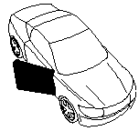 | Предупреждение об открытии дверей  Взлом дверей зона 3 | 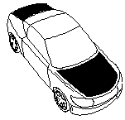 | Триггер багажника/капота  Взлом багажника/капота (зона 2)
 | Триггер Противо ударного датчика зона 4 | 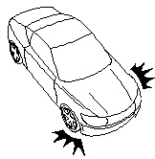 | Триггер отпугивания  Срабатывание противо ударного датчика (зона 1)
 | Часы |  | Тревога  Будильник
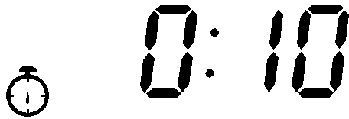 | Таймер обратного отсчета  Напоминает когда кончится время для парковки |  | Режим сохранения заряда батарейки
 | Режим вибрации  Брелок вибрирует при срабатывании системы |  | Блокировка кнопок на брелке
 | Вызов водителя  Вас вызывает стоящий рядом с автомобилем |  | Низкий заряд батареи  .

- ПРОГРАМИРОВАНИЕ LCD БРЕЛКА:
КНОПКА БРЕЛКА |  | ОПИСАНИЕ |  | ФУНКЦИИ
(1 sec) | Дисплей включается на 5 сек |  | Нажмите и держите 1 сек до появления мелодии
(3 sec) | Режим программирования таймера |  | Нажмите и держите 3 сек - двойная мелодия подтвердит ввод
(5 sec) | Автономный режим |  | Нажмите и удержите 5 сек - одна мелодия подтвердит ввод
- - | Убрать мелодии и иконки с дисплея брелка |  | Жмите 3 сек
- (2-sec) | Кнопка запирания () вкл./выкл |  | Жмите 3 сек
- (2-sec) | Режим мелодии/вибрации () |  | Жмите 3 сек
- (2-sec) | Программируемый таймер () (10-мин/ 20мин / 30 мин /1час /1.5часа / 2.0часа) |  | Жать 3 сек до мигания иконки
- (2-sec) | Вкл./выкл сигнал «би» (Bi) при нажатии кнопок

1. Подсветка дисплея: Нажмите и удерживайте кнопку 1 сек до появления мелодии, дисплей загорится на 5 сек.  2. Автономный режим: При этом режиме, брелок работает в автономном режиме.  Ввод: Жмите кнопку 5 сек до появления иконки на дисплее и мелодии. Автономный режим включен.  Выход: Нажмите любую кнопку брелка чтобы выйти из этого режима. | 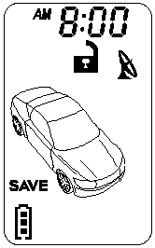
3.Убрать мелодии и иконки с дисплея: Нажмите 3 раза кнопку мелодии и иконки будут убраны с дисплея.
4. Остановка триггера мелодий: Срабатывая на тревогу, брелок возвестит об этом мелодией и миганием иконки триггера. Нажатием любой кнопки на брелке выключите мелодию.
5. Блокировка кнопок: Чтобы предотвратить использование брелка посторонними нажмите кнопку ,жмите кнопку () 2 сек, чтобы активировать или выключить функцию блокировки. Иконка указывает что кнопки заблокированы. | 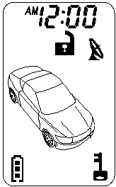
6. Режим вибрации/ мелодии:  Этот режим предпочтителен в условиях шума и т.д. Нажмите кнопку  в теч. 3 сек жмите кнопку () чтобы вабрать режим вибрации или мелодии. Иконка отображает что брелок работает в режиме вибрации. | 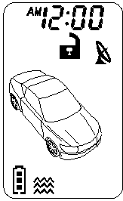
7. ВКЛ./ВЫКЛ. Звука «БИ» при нажатии кнопок:
Брелок издает звук «БИ» при нажатии кнопок, нажатием кнопки и кнопки (Bi) в теч. 2 сек Вы отключите этот звук.
8. Индикация уровня батареи:
Звук «БИ» и мигание иконки оповещает о низком заряде батарейки.
9. Установка таймера:
- Нажмите кнопку в теч. 3 сек жмите и удерживайте кнопку () на дисплее появится иконка и время.
2. Нажмите кнопку () еще нужное количество раз.
3. Программирование заканчивается после включения иконки
Примечание: 1.Таймер устанавливается на следующие промежутки времени 10 мин 20, 30 мин, 1 час, 1,5 и 2 часа максимум.
2. 0:00 показывает что таймер выключен.
3. Нажмите кнопку для отображения времени..
10. Индикация вне зоны действия: (см.раздел Тревога п. III – 5)
Включенная охранная система автоматически проверяет зону действия каждые 20 сек.
1. Если Вы в зоне действия, на дисплее отображается иконка .
2. Если Вы вне зоны действия брелок издаст 5 звуков «БИ» и иконка исчезнет с дисплея.

- Установка таймера:
 | Кнопка брелка | Описание | Нажатие кнопок брелка
1 | Жмите 3 сек кнопку | Установка таймера (часы)  Цифры высвечиваются | = – =+
 | Нажмите кнопку 1 раз | Установка таймера (минуты)  Цифры высвечиваются | = – = +
2 | Нажмите кнопку 1 раз | Установка будильника (часы)  Цифры высвечиваются | = – = +
 | Нажмите кнопку 1 раз | Установка будильника (мин)  Цифры высвечиваются | = – = +
 | Нажмите кнопку 1 раз | Установка будильника ВКЛ/ВЫКЛ | = OFF = ON
3 | Нажмите кнопку 1 раз | Установка таймера обратного отсчета (часы)  Цифры высвечиваются  (макимум.19 часов 59 мин) | = – = +
 | Нажмите кнопку 1 раз | Установка таймера обратного отсчета (мин)  Цифры высвечиваются | = – = +
 | Нажмите кнопку 1 раз | Установка таймера обратного отсчета ВКЛ/ВЫКЛ | = OFF =ON
Выход из режима: Жмите и удерживайте кнопку в теч. 2 сек или оставьте ее на 10 сек. – система выйдет из режима установки таймера.

1. Установка таймера. Пример AM10:30
- Жмите и удерживайте кнопку 3 сек, звучит мелодия, высвечивается цифра часов для установки.
- Нажатием кнопок или увеличивайте или уменьшайте количество часов до AM10:xx
3. Жмите кнопку еще раз, высветятся цифры минут.
4.. Нажатием кнопок или увеличивайте или уменьшайте количество минут до AM 10:30
5. Жмите кнопку в теч. 2 сек при звучании мелодии для подтверждения выхода из режима установки таймера.
2. Установка будильника. Например: PM 6:30
1. Жмите и удерживайте кнопку 3 сек звучит мелодия, высвечивается цифра часов для установки.
2. 2 раза жмите кнопку высвечивается иконка  и цифра часов для установки.
3. Нажатием кнопок или увеличивайте или уменьшайте количество часов до PM 6:xx
4. Нажмите кнопку еще раз высветятся цифры минут.
5. Нажатием кнопок или увеличивайте или уменьшайте количество минут до PM 6:30
6. Нажмите кнопку еще раз, высветится иконка для установки вкл/выкл будильника.
7. Нажмите кнопку  чтобы завести таймер будильника, появится иконка «ON»
Нажмите кнопку чтобы выключить таймер будильника и появится иконка «OFF»
8. Жмите кнопку в теч. 2 сек при звучании мелодии для подтверждения выхода из режима установки будильника.
3. Установка таймера обратного отсчета. Пример: на 2:30
1. Жмите и удерживайте кнопку 3 сек звучит мелодия, высвечивается цифра часов для установки.
2. Нажмите кнопку 5 раз на дисплее высветится иконка и цифра часов для установки.
3. Нажатием кнопок или увеличивайте или уменьшайте количество часов до 2:xx
4. Нажмите кнопку еще раз высветятся цифры минут.
5. Нажатием кнопок или увеличивайте или уменьшайте количество минут до 2:30
6. Нажмите кнопку еще раз , высветится иконка указывая на установку режима ВКЛ/ВЫКЛ будильник.
7. Нажмите кнопку чтобы завести таймер обратного отсчета, на дисплее высветится иконка “ON”. Нажмите кнопку чтобы выключить таймер обратного отсчета, на дисплее появится иконка “OFF”
8. Жмите кнопку в теч. 2 сек при звучании мелодии для подтверждения выхода из режима.
Примечание: Максимум на 19 часов.

